|  |  |  |  |
| --- | --- | --- | --- |
|  | | Curso de TeSP em  Programação de Sistemas de Informação  Metodologias de  Desenvolvimento de Software (MDS) | |
|  |  | |  |
| **Ano Letivo 2021/2022** |  | | **1º Ano, 2º Semestre** |
|  | | | |
| **Projeto de MDS** | | | |

**Relatório de acompanhamento do**

**Projeto de Programação Web Servidor**

|  |  |
| --- | --- |
|  |  |
| **Grupo:** | **Docente:** Sílvio Mendes |
| **Nº** | Diana Catarino |
| **Nº** 2211923 | Maria Jesus |

ÍNDICE

Índice de Figuras 4

Índice de Tabelas 5

1 Introdução 6

1.1 Sumário executivo 6

2 Especificação do Sistema 7

2.1 Definição da Lógica de Negócio 7

2.2 Análise de Impacto 7

2.3 Análise Concorrencial 7

2.3.1 PHC – Software de Gestão 8

2.3.2 Presto 9

2.3.3 OrçaFascio 10

2.3.4 Comparação dos Sistemas 10

2.3.5 Enquadramento da análise concorrencial no SI 11

2.4 Wireframes/Mockups 11

2.5 Diagrama de Classes 11

3 Scrum 12

3.1 Aplicação do Scrum ao Projeto 12

3.2 Stakeholders e Scrum Team 12

3.3 User Stories 12

3.4 Sprints 13

3.4.1 Sprint 1 13

3.4.2 Sprint 2 14

3.4.3 Sprint 3 (25 de maio 2023 a 8 de junho de 2023) 15

3.4.4 Sprint 4 (Dia de Mês de 2021 a Dia de Mês de 2021) 17

3.5 *Retrospective Summary* do Projeto 18

4 Conclusões 20

# Índice de Figuras

Figura 1 – Wireframe 11

Figura 2 – Diagrama de classes 12

# Índice de Tabelas

Tabela 1 – Descrição do Sistema 1 8

Tabela 2 – Descrição do Sistema 2 9

Tabela 3 – Descrição do Sistema 3 10

Tabela 4 – Resumo das características dos Sistemas concorrenciais 10

Tabela 5 – Identificação e funções dos Stakeholders e Scrum Team 13

# Introdução

Como introdução ao documento corrente, é aqui dado a conhecer o projeto proposto aos grupos formados na unidade curricular de Programação para a Web-Servidor do curso CTESP 4515 – Técnico Superior Profissional de Programação de Sistemas de Informação 2022/2023.

Como objeto de trabalho, foi proposto o desenvolvimento de uma aplicação de emissão de folhas de obra mostrando foco naqueles que foram os conceitos e linguagens de programação lecionadas ao longo da unidade curricular.

Como ferramentas para o desenvolvimento do projeto proposto, grupo fará uso de software como PHP Storm como IDE, WAMP para a criação de um servidor local, MYSQL Workbench para a Base de Dados a implementar como sistema de informação, além de todo o material disponibilizado na plataforma Moodle do IPL.

## Sumário executivo

Na presente secção o objetivo é dar a conhecer a proposta do projeto a ser desenvolvido e onde a sua funcionalidade é idealmente favorecida fazendo uso de todos os recursos tangíveis.

Na secção seguinte é dada a conhecer a especificação do sistema que permite clarificar e explicar as funcionalidades a implementar, análise concorrencial e análise de impacto.

Posteriormente é descrita a Metodologia de Desenvolvimento aplicada (SCRUM) e uma breve conclusão de como foi o desenvolvimento do projeto a implementar pelo grupo.

# Especificação do Sistema

Como já referido na introdução a aplicação a desenvolver é uma aplicação de emissão de folhas de obra cuja denominação é.

## Definição da Lógica de Negócio

A aplicação deverá ter três perfis de utilizadores, sendo eles para o funcionário, administrador e cliente. Todos estes perfis são distinguidos pelo tipo de utilização dada á aplicação. Enquanto que um funcionário poderá registar clientes, realizar a gestão das taxas de IVA e realizar emissão de folhas de obra, o cliente, por sua vez tem apenas acesso à sua lista de folhas de obra, visualizá-las em formato próprio para impressão e se se encontram “Pagas” ou “a Pagamento”. Em relação ao perfil administrativo este cria e administra as contas dos funcionários e configura os dados da empresa que emite folhas de obra.

A aplicação deverá ser capaz por exemplo de apresentar uma vista para selecionar ou pesquisar clientes e através de um formulário emitir uma fatura.

De modo a sustentar este tipo de funcionalidades a aplicação terá uma base de dados, como meio de guardar e permitir a consulta posterior de todos os dados relevantes para cada entidade criada.

## Análise de Impacto

Para realizar a análise concorrencial foi realizada uma pesquisa de plataformas de negócio já existentes e inseridos no ramo da Construção Civil.

Após a análise de três sistemas presentes no mercado atual, o grupo considera que ambos apresentam vantagens e desvantagens. Como principal desvantagem foi salientada em alguns dos sistemas o aspeto estético e a falta de interatividade com o utilizador do mesmo.

## Análise Concorrencial

### PHC – Software de Gestão

|  |  |
| --- | --- |
| Tabela 1 – Descrição do Sistema 1 | |
| **Nome:** | PHC – Software de Gestão |
| **Site:** | https://phcsoftware.com |
| **Descrição:** | Plataforma de gestão de faturação em vários ramos. |
| **Vantagens:** | Interface gráfico de fácil uso, diversas reviews disponíveis online de clientes com vários anos, descrição útil de produtos e visualização das taxas atuais de IVA em vigor. |
| **Desvantagens:** | É uma ferramenta de elevado custo monetário. |
| **O que falta:** | Não foram encontrados elementos que faltassem. |

### Presto

|  |  |
| --- | --- |
| Tabela 1 – Descrição do Sistema 2 | |
| **Nome:** | Presto |
| **Site:** | https://prestosoftware.com |
| **Descrição:** | Plataforma de gestão de Obras. |
| **Vantagens:** | Permite cálculo rápido e permite a usabilidade de 4D e 5D. |
| **Desvantagens:** | Não está disponível em Portugal e de elevado custo monetário. |
| **O que falta:** | Maior praticidade de uso e um interface mais agradável ao utilizador. |

### OrçaFascio

|  |  |
| --- | --- |
| Tabela 1 – Descrição do Sistema 3 | |
| **Nome:** | OrçaFascio |
| **Site:** | https://orcafascio.com |
| **Descrição:** | Plataoforma multifuncional que permite a gestão de obras. |
| **Vantagens:** | Sistema sempre atualizado em termos de informação interna, custo monetário ideal e o sistema que o suporta e plataforma multiusuário. |
| **Desvantagens:** | Pouco prático e pode ser um pouco mais virado para o ramo da Engenharia. |
| **O que falta:** | Envolvimento com o tema do projeto. |

### Comparação dos Sistemas

Tabela – Resumo das características dos Sistemas concorrenciais

|  |  |  |  |
| --- | --- | --- | --- |
| Características | PHC | Presto | OrçaFascio |
| Sistema rápido | x |  |  |
| Design moderno | x | x | x |
| Manutenção regular | x |  | x |
| Responsividade | x |  |  |

### Enquadramento da análise concorrencial no SI

Os três sistemas escolhidos representam três das diversas soluções de aplicações de emissão de folhas de obra. No entanto estes exemplos acabem por ser bastante genéricos na medida em que não se focam apenas na emissão das folhas, embora sejam a representação real da escolha de software das empresas portuguesas.

Deste modo, serão tidos em conta estes parâmetros, a cima descritos e analisados no decorrer do desenvolvimento do Projeto.

## Wireframes/Mockups

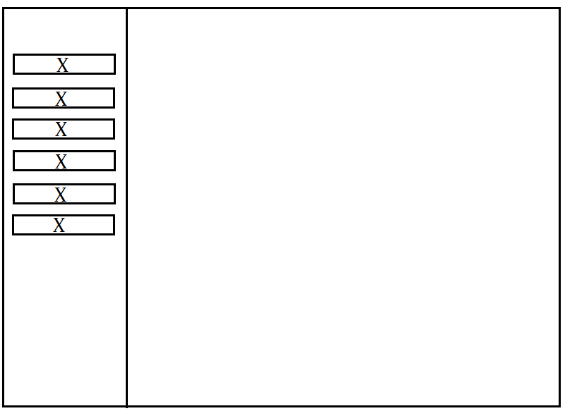

Figura - BackOffice



Figura - FrontOffice

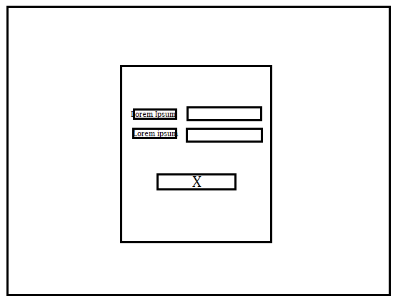

Figura – Login

## Diagrama de Classes

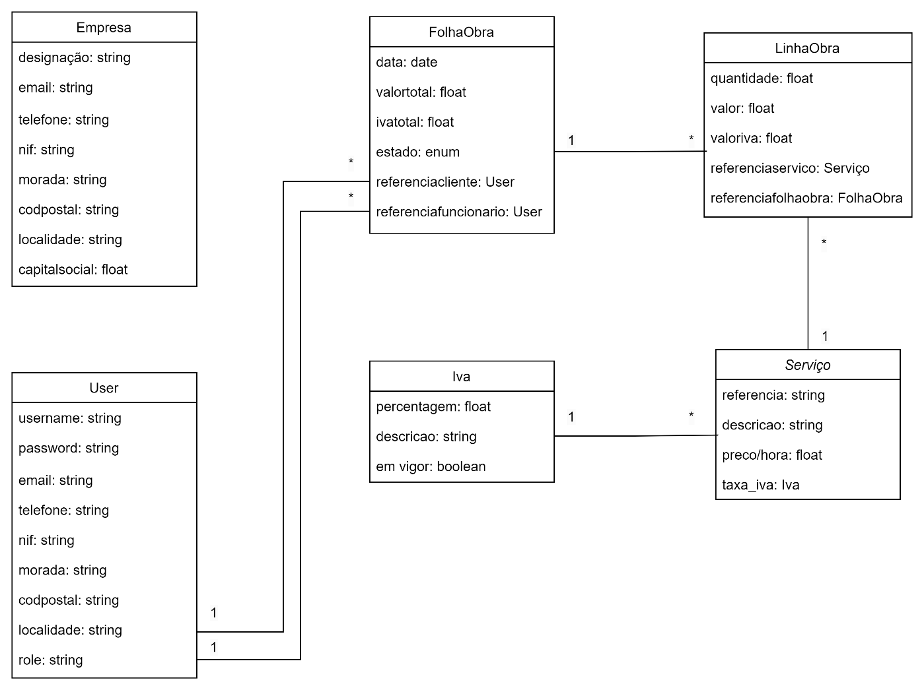

Figura – Diagrama de classes

# Scrum

Na presente secção é descrita em detalhe a metodologia ágil com a qual o grupo se tem baseado para o desenvolvimento da aplicação. O SCRUM tem como objetivo principal a gestão do processo e desenvolvimento incremental do projeto.

## Aplicação do Scrum ao Projeto

No decorrer do período letivo, o grupo utilizou as aulas de Metodologias e Desenvolvimento de Software para acompanhar e gerir o trabalho semana após semana. Durante estas reuniões semanais o importante e fulcral é explorar o estado do desenvolvimento, de acordo com o Backlog de cada Sprint. Este estado de desenvolvimento tem também um papel importante na medida que no início de cada Sprint as tarefas são atribuídas a cada membro do grupo.  
As aulas de Programação Web-Servidor são mais focadas na implementação do projeto e no esclarecimento de dúvidas que surgem ao longo do processo de desenvolvimento, apesar de um modo geral em todas as aulas serem acompanhadas tarefas de Backlog, podendo ser denominadas as Daily Scrum.

## Stakeholders e Scrum Team

Tabela – Identificação e funções dos Stakeholders e Scrum Team

|  |  |  |
| --- | --- | --- |
|  | Nome | Funções |
| Cliente | Docente da Unidade Curricular de PWS | * Avaliação do trabalho desenvolvido. |
| Product Owner | Maria Inês de Jesus | * Manutenção, gestão e validação do Projeto. |
| Scrum Master | Docente da Unidade Curricular de MDS. | * Acompanhamento do progresso feito ao longo das Sprints. |
| Development Team | Estudantes | * Implementação e desenvolvimento do Projeto. |

## User Stories

|  |  |
| --- | --- |
|  |  |
| Título: US1 – Perfil cliente | **SP**: 3 |
| Descrição: Como Cliente quero puder consultar as minhas folhas de obras para saber se já estão pagas ou não.  Critérios de Aceitação:   * Visualizar ao detalhe cada folha de obra. | |
| Título: US2 – Perfil Administrador | **SP**: 5 |
| Descrição: Como Administrador quero puder consultar o histórico de todas as folhas de obra já emitidas.  Critérios de Aceitação:   * Consultar todo o histórico de cada folha de obra já emitida, de forma isolada. | |
| Título: US – Perfil Funcionário | **SP**:5 |
| Descrição: Como Funcionário devo puder registar novos clientes no sistema.  Critérios de Aceitação:   * Permitir registar um novo cliente na entidade Cliente. | |

## Sprints

### Sprint 1

De seguida encontram-se descritos os principais eventos Scrum da Sprint 1. Este encontra-se, no entanto, incompleto por dificuldades de acessibilidade ao JIRA.

Durante a primeira Sprint estão descritos os eventos SCRUM.

#### Sprint Planning

|  |  |
| --- | --- |
|  | 8 |
| Data: | 27/04/2023 a 11/05/2023 |
|  | |

#### Daily Meetings (1 por semana)

|  |  |
| --- | --- |
|  |  |
| Data: | 27/04/2023 a 11/05/2023 |
| Diana Catarino   * O que vai fazer esta semana: Diagrama de Classes.   Maria Inês Jesus   * O que vai fazer esta semana: Criação repositório do GitHub e Análise Concorrencial. | |

#### Sprint Retrospective

|  |  |
| --- | --- |
|  |  |
| Data: | 2/05/2022 a 15/05/2022 |
| *Conclusões*: O grupo considera que a 1ª Sprint correu de acordo com o esperado, tendo tido desde o início uma boa articulação e compressão entre membros. Todo o trabalho foi desenvolvido sem atrasos. | |

### Sprint 2

De seguida encontram-se descritos os principais eventos Scrum da Sprint 2.

#### Sprint Planning

|  |  |
| --- | --- |
|  |  |
| Data: | 11/05/2023 a 25/05/2023 |
| Apresentar o relatório já preenchido e analiso nos seguintes tópicos: Lógica de Negócio, Análise de Impacto, Diagrama de Classes (versão 2) e a Aplicação do Scrum. É também pretendido o desenvolvimento da 1ª versão dos Wireframes e dos UserStories. Mais perto do final desta sprint é pretendido que uma apresentação do tipo PowerPoint de modo a suportar o momento de Avaliação Oral na Unidade Curricular de Metodologias de Software. | |

#### Daily Meetings (1 por semana)

|  |  |
| --- | --- |
|  |  |
| Data: | 11/05/2023 a 25/05/2023 |
| Diana Catarino   * O que fez na semana anterior: Wireframes. * O que vai fazer esta semana: Revisão dos Wireframes. * Dificuldades que prevê: Não existem dificuldades previstas.   Maria Inês Jesus   * O que fez na semana anterior: Diagrama de Classes e restante desenvolvimento do relatório de PWS. * O que vai fazer esta semana: Revisão de Diagrama de Classes e do relatório de PWS. * Dificuldades que prevê: Não existem dificuldades previstas. | |

#### Sprint Retrospective

|  |  |
| --- | --- |
|  |  |
| Data: | 11/05/2023 a 25/05/2023 |
| *Conclusões*: O grupo considera que o trabalho desenvolvido até à presente Sprint tem sido desenvolvido no tempo suposto e com a contribuição equitativa de ambos os membros. Todo o trabalho foi realizado sem atrasos. | |

### Sprint 3 (25 de maio 2023 a 8 de junho de 2023)

De seguida encontram-se descritos os principais eventos Scrum da Sprint 3.

#### Sprint Planning

|  |  |
| --- | --- |
|  |  |
| Data: | 25/05/2023 a 08/06/2023 |
| *Sprint Backlog*: | |

#### Daily Meetings (1 por semana)

|  |  |
| --- | --- |
|  |  |
| Data: | 25/05/2023 a 08/06/2023 |
| Diana Catarino:   * O que fez na semana anterior: Revisão dos Wireframes. * O que vai fazer esta semana: Criação e aplicação do Modelo MVC e os Controladores do BO e FO. * Dificuldades que prevê: Métodos específicos dos Controladores.   Maria Inês Jesus   * O que fez na semana anterior: Revisão de Diagrama de Classes e do relatório de PWS. * O que vai fazer esta semana: Comandos CRUD e a Instalação do Admin LTE. * Dificuldades que prevê: Métodos específicos dos Controladores. | |

#### Sprint Retrospective

|  |  |
| --- | --- |
|  |  |
| Data: | 25/05/2023 a 08/06/2023 |
| *Conclusões*: Sprint concluída com sucesso e antes do tempo estipulado, mesmo com as dúvidas que surgiram ao longo da implementação do Projeto. Estas dúvidas foram consideradas normais ao processo e tiradas em tempo letivo com o professor da UC. | |

### Sprint 4 (8 de Junho de 2023 a 24 de Junho de 2023)

De seguida encontram-se descritos os principais eventos Scrum da Sprint 4.

#### Sprint Planning

|  |  |
| --- | --- |
|  |  |
| Data: | 08/06/2023 a 24/06/2023 |
| *Sprint Backlog*: <retirar do jira a imagem tal como no exemplo do Sprint 1> | |

#### Daily Meetings (1 por semana)

|  |  |
| --- | --- |
|  |  |
| Data: | 08/06/2023 a 24/06/2023 |
| <nome do membro 1 da equipa>   * O que fez na semana anterior: * O que vai fazer esta semana: * Dificuldades que prevê:   <nome do membro 2 da equipa>   * O que fez na semana anterior: * O que vai fazer esta semana: * Dificuldades que prevê:   <nome do membro 3 da equipa>   * O que fez na semana anterior: * O que vai fazer esta semana: * Dificuldades que prevê: | |

|  |  |
| --- | --- |
|  |  |
| Data: | 08/06/2023 a 24/06/2023 |
| <nome do membro 1 da equipa>   * O que fez na semana anterior: * O que vai fazer esta semana: * Dificuldades que prevê:   <nome do membro 2 da equipa>   * O que fez na semana anterior: * O que vai fazer esta semana: * Dificuldades que prevê:   <nome do membro 3 da equipa>   * O que fez na semana anterior: * O que vai fazer esta semana: * Dificuldades que prevê: | |

#### Sprint Retrospective

|  |  |
| --- | --- |
|  |  |
| Data: | 08/06/2023 a 24/06/2023 |
| *Conclusões*: <pontos positivos, negativos, identificar melhorias no processo para evitar novos erros, tirar conclusões acerca de 1 dos gráficos de *burn down* ou *burn up*>   * ... * ... * ...   <retirar do jira o gráfico e tabela de eventos tal como no exemplo da sprint 1> | |

## *Retrospective Summary* do Projeto

<preencher a informação de acordo com qualquer aspeto que tenha influenciado o projeto: problemas de negócio, requisitos mal construídos, processos, implementação, gestão de projeto, tecnologia, entre outros)>

|  |  |
| --- | --- |
|  |  |
| *Things that went well* | |
| * ... * ... * ... | |
| *Things that could have gone better* | |
| * ... * ... * ... | |
| *Things that surprised us* | |
| * ... * ... * ... | |
| *Lessons learned* | |
| * ... * ... * ... | |
| *Final Thoughts* | |
| *Things to keep*:   * ... * ... * ...   *Things to change*:   * ... * ... * ... | |

# Conclusões

<Conclusões acerca do projeto: se foi um projeto interessante, o que aprenderam, como decorreram os sprints, como se deram como grupo, dificuldades, sugestões de melhoria, etc. Acrescentar conclusões gerais e que não se enquadrem no *retrospective summary*.>

Em suma, …